深圳市连锁经营协会
深圳市零售商业行业协会
2012年第二次企业“求索”沙龙活动通知
各企业老总：
在很多企业认为加盟店管理难，与总店配合度差，要逐步将加盟店转为直营店等情况下，美宜佳便利店却以年发展上千家加盟店的速度在发展。他们是如何让加盟店赚钱，如何让加盟店认可总店理念，如何管理4000家加盟店，如何对待加盟店有损总店的错误（如侵犯消费者利益）？为更多地了解美宜佳创造加盟神话的秘笈，协会特邀请美宜佳副总经理周振兴与大家进行一次加盟管理的深入探讨。请各位在发展和管理加盟店方面有兴趣的老总积极参会，共同交流、探讨，具体活动通知如下：
议程：
（1）主题讨论
如何发展和管理加盟店。
（2）晚宴交流
时间：7月13日（周五）下午14:30-17:30（晚宴17：30-19：00）；
地点：深圳市龙华新区梅龙路与金龙路交汇处书香门第上河坊咨询中心；
费用：每人300元（包含组织、晚餐等）；
说明：
1、为保证交流质量，本活动坚持企业一把手或分管副总参加，协会将严格把关，恕不接待其他企业高管，请各老总严格遵守活动规则。
2、请愿意参加活动的老总将活动款项打入协会账号，也可现场交纳。
3、如果已经回执参加，但届时因故未到者，仍然要交纳本次会议费用（不论原因，请在下次活动时补交），以此作为约束。
户 名：深圳市连锁经营协会
开户行：深圳市招商银行皇岗支行
账 号：815285218310001

特此通知。
深圳市零售商业行业协会
深圳市连锁经营协会
2012年7月5日

2012年第二次 “求索”沙龙回执
企业名称 | 老总姓名 | 手机
注：请于7月11日中午12：00前回传回执，传真：82945078；邮箱：280367727@qq.com
联系人： 王文龙 电话：82956622 15814035075 传真：82945078
傅诗莲 电话：83893314 13480120091
附地图如下：

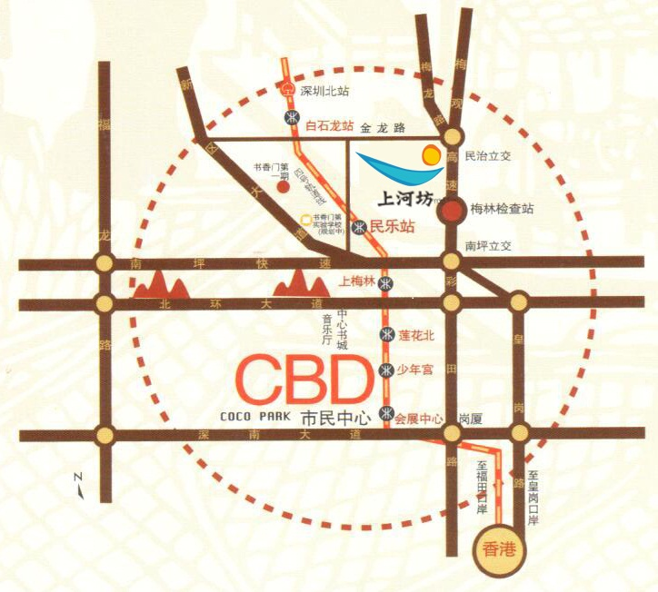

本次沙龙活动地点行驶路线参考：
地点：梅林出关经普滨加油站上民治立交顺新区大道民治办事处指示牌上坡转金龙路到。（上河坊就在梅林进关前梅观高速路旁，梅林出关方向普滨加油站对面）

